AutoRental

Catalina Mulford Monroy

Campus

P1

Pedro Gomez

24 de junio de 2024

# Resumen

En este trabajo se evidenciará el paso a paso para la creación y el desarrollo de un sistema de base de datos para la empresa AutoRental. Contendrá cinco tablas con la información de los vehículos, de las sucursales, empleados, clientes y la información del alquiler.

El aplicativo tendrá el usuario de cliente, que permitirá registrarse, ver los vehículos que puedan alquilar y ver el historial de alquileres. También tendrá el usuario de empleado, éste podrá gestionar las tablas de sucursales, vehículos y empleados.

# Modelo conceptual

En este paso se realiza un mapa basado en la información que el cliente necesita manejar.

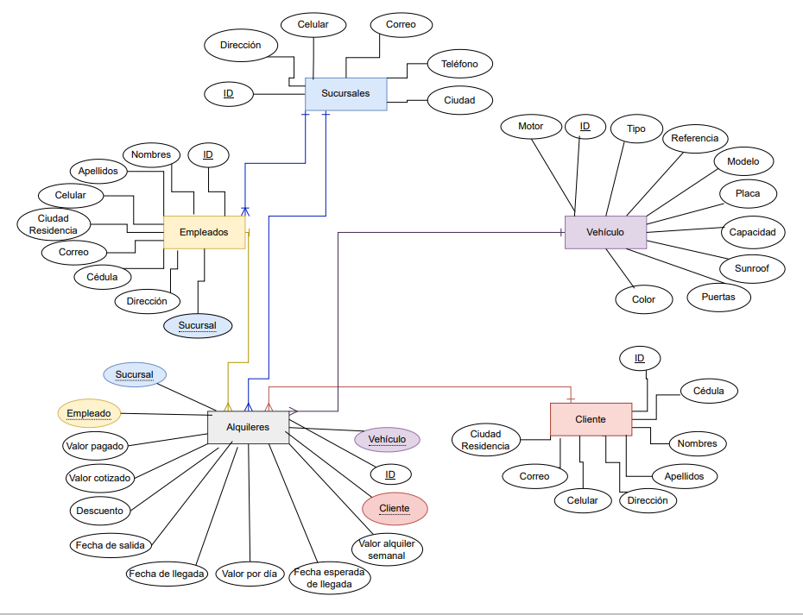

# Modelo logico

En este paso se realiza una descripción del tipo de información que recibiría cada tabla y se realizan las tablas de manera más específica.

## Sucursales:

* ID: Es el primary key de tipo número.
* Dirección: Es de tipo texto, contiene máximo 20 caracteres.
* Celular: Es de tipo número, de 10 caracteres.
* Correo: Es de tipo texto, contiene máximo 100 caracteres.
* Teléfono: Es de tipo número, de 10 caracteres.
* Ciudad: Es de tipo texto, contiene máximo 30 caracteres.

## Empleados:

* ID: Es el primary key de tipo número.
* Cédula: Es de tipo número, de máximo 10 caracteres.
* Nombres: Es de tipo texto, contiene máximo 35 caracteres.
* Apellidos: Es de tipo texto, contiene máximo 35 caracteres.
* Celular: Es de tipo número, de 10 caracteres.
* Ciudad de residencia: Es de tipo texto, contiene máximo 30 caracteres.
* Correo: Es de tipo texto, contiene máximo 30 caracteres.
* Dirección: Es de tipo texto, contiene máximo 20 caracteres.
* Sucursal: Es una foreign key de la tabla sucursal.

## Clientes:

* ID: Es el primary key de tipo número.
* Cédula: Es de tipo número, de máximo 10 caracteres.
* Nombres: Es de tipo texto, contiene máximo 35 caracteres.
* Apellidos: Es de tipo texto, contiene máximo 35 caracteres.
* Celular: Es de tipo número, de 10 caracteres.
* Ciudad de residencia: Es de tipo texto, contiene máximo 30 caracteres.
* Correo: Es de tipo texto, contiene máximo 30 caracteres.
* Dirección: Es de tipo texto, contiene máximo 20 caracteres.

## Vehículo:

* ID: Es el primary key de tipo número.
* Tipo: Es de tipo texto, contiene un máximo de 30 caracteres.
* Referencia: Es de tipo número, contiene un máximo de 30 caracteres.
* Modelo: Es de tipo texto, contiene un máximo de 30 caracteres.
* Placa: Es de tipo texto, contiene un máximo de 6 caracteres.
* Capacidad: Es de tipo número, contiene un máximo de 2 caracteres.
* Sunroof: Será de selección entre las opciones “Si” y “No”.
* Puertas: Es de tipo número, contiene un máximo de 2 caracteres.
* Color: Es de tipo texto, contiene un máximo de 10 caracteres.
* Motor: Es de tipo texto, contiene un máximo de 10 caracteres.

## Alquiler:

* ID: Es el primary key de tipo número.
* Sucursal: Es una foreign key de la tabla sucursal.
* Empleado: Es una foreign key de la tabla empleado.
* Vehículo: Es una foreign key de la tabla vehículo.
* Cliente: Es una foreign key de la tabla cliente.
* Valor alquiler por semana: Es de tipo número, contiene un máximo de 7 caracteres.
* Valor alquiler por día: Es de tipo número, contiene un máximo de 7 caracteres.
* Fecha de salida: Es de tipo date.
* Fecha esperada de llegada: Es de tipo date.
* Fecha de llegada: Es de tipo date.
* Valor cotizado: Es de tipo número.
* Descuento: Es de tipo número.
* Valor pagado: Es de tipo número.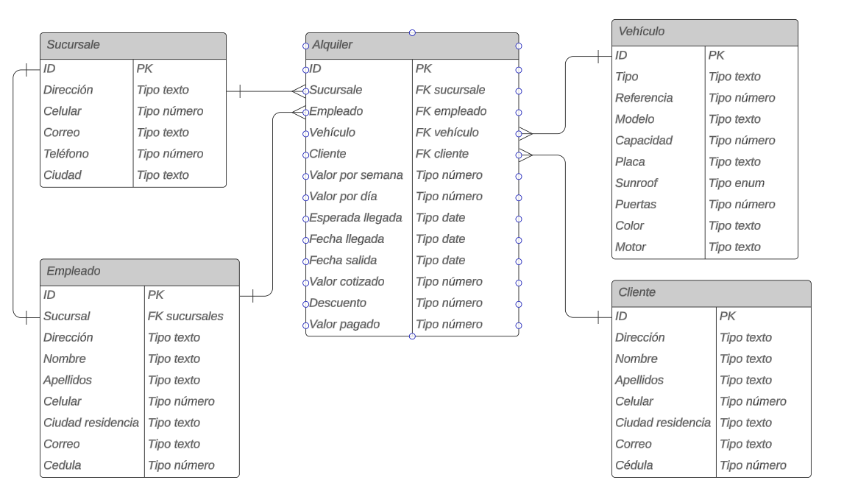

**Normalización.**

Este paso consiste en tres puntos los cuales buscan la simplificación y mejor entendimiento de la base de datos y cómo se conecta.

